Вертикальный фрезерный обрабатывающий центр RAIS M450 (производства фирмы RAIS Ltd. Болгария)
(в том числе 4-я ось ø250, стружкотранспортер для М450)
Технические характеристики:
Размер рабочего стола | мм | 760х450
Максимальный ход по оси Х,Y,Z | мм | 600х450х500
Т-образный пазы, количество х размер х шаг | мм | 3х18х93
Максимальный вес детали | кг | 350
Расстояние от шпинделя до рабочей поверхности стола | мм | 150…650
Расстояние от оси шпинделя до колонны | мм | 475
Конус шпинделя |  | ISO/BT 40 (MAS403BT)
Диапазон оборотов |  | 60…8000
Главный двигатель, мощность (постоянно/кратковременно) | кВт | 7,5/11 (35.8/70 Н/м)
Быстрый ход по оси X,Y,Z | м/мин | 30,30,20
Максимальный рабочий ход | м/мин | 10000
Инструментальный магазин зонтичного типа, кол-во инструментов |  | 16 (24)
Максимальный диаметр инструмента | мм | 93
Максимальная длина инструмента | мм | 300
Максимальный вес инструмента | кг | 5
Система ЧПУ |  | Fanuc
Габариты | мм | 2000х2000х2300
Вес | кг | 3200

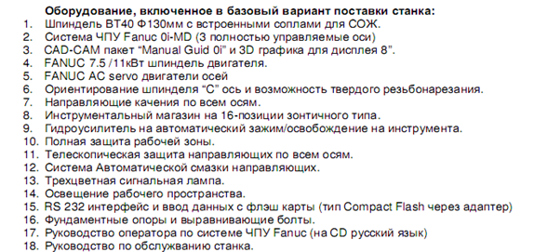

В стоимость должны быть включены пуско-наладочные работы.

